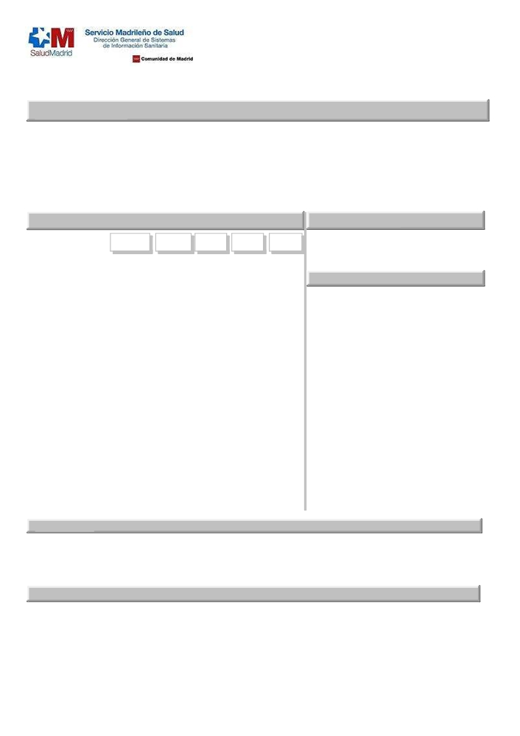

Cierre 2016

MADRID

ACTIVIDAD QUIRÚRGICA

Promedio quirófanos programados funcionantes 374
Inter. Quir. programadas con hospitalización 143.122
Inter. Ambul. programadas (Proc. en quirófano) 253.742
Inter. Quir. Urgentes con hospitalización 50.226
Inter. Quir. Urgentes Ambulatorias 5.220
Total Intervenciones quirúrgicas 452.310
Procesos Quirúrgicos Fuera de Quirófano 219.978
% I. Quirúrgicas suspendidas 4,26

ACTIVIDAD QUIRÚRGICA POR SERVICIOS REALIZADA EN EL HOSPITAL
I.Q. Prog. I.Q. Prog. I.Q. Urg. I.Q. Urg.
Hosp. Amb. Hosp. Amb. P.Q.F.Q.

Angiología/C. Vascular 4.939 5.481 1.499 110 699

HOSPITALIZACIÓN DOMICILIO

Número de ingresos 4.579
Estancia media 10,94

C. Cardíaca 3.775 87 1.123 24 0 CUIDADOS PALIATIVOS

C. General y Digestivo 32.460 29.978 14.315 1.171 3.543 Número de ingresos 2.714

C. Maxilofacial 3.002 5.686 479 189 36.887 Estancia media 17,39

Estomatología 271 596 1 0 7.993 % Fallecidos en domicilio 3,74

C. Pediátrica 4.758 7.668 3.315 197 1.490

C. Plástica 5.075 7.302 551 175 211

C. Torácica 2.898 43 796 34 112

Dermatología 281 29.236 25 209 85.067

Ginecología 10.020 10.408 4.397 682 19.612

Neurocirugía 5.245 3.454 1.548 50 175

Obstetricia 916 469 8.873 480 27

Oftalmología 2.052 85.901 277 472 37.094

O.R.L. 8.782 12.525 1.173 210 1.839

Traumatología 37.272 29.997 7.157 632 2.523

Urología 18.079 14.608 3.558 405 13.318

Otros 3.297 10.303 1.139 180 9.388

PARTOS

Partos Vaginales 37.224

Cesáreas 9.449

Total Partos 46.673

% Cesáreas sobre total de partos 20,25

PROCEDIMIENTOS EXTRAIDOS AMBULATORIOS PACIENTES DIALISIS

Inserción Marcapasos permanente inicial o Sustituido
Revisión Marcapasos con sustitución Generador
Revisión Marcapasos sin sustitución Generador
Implante Desfibriladores Amb.
Radiocirugía simple
Radiocirugía fraccionada

D.G. de Sistemas de Información Sanitaria
Área de Gestión y Análisis de la Información - S.I.A.E.
599 Hemodiálisis hospital 1.515
520 Hemodiálisis en CC 1.212
3.197 Hemodiálisis domiciliaria 17
533 Diálisis peritoneal 419
45 Diálisis/1000 Hab. 0,49
114

Página 2
11/12/2018

